
- 逕至校務資訊系統登錄帳密後，點選「出國報告繳交系統」/「出國報告管理」。
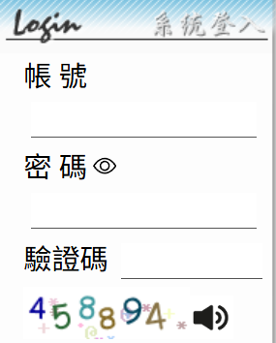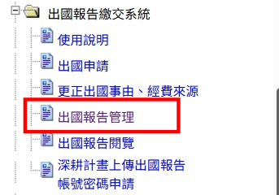
- 點選「上傳報告」/「確定」。
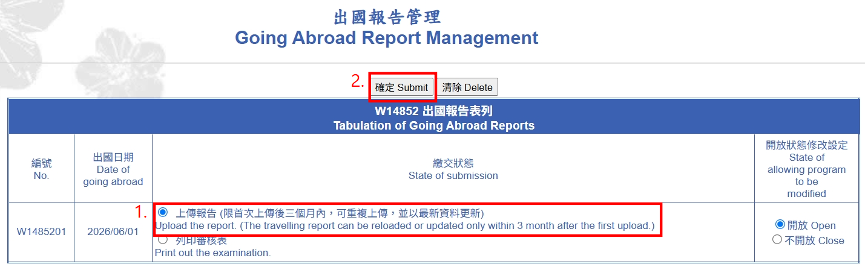
- 點選「建議事項」/「報告上傳」。
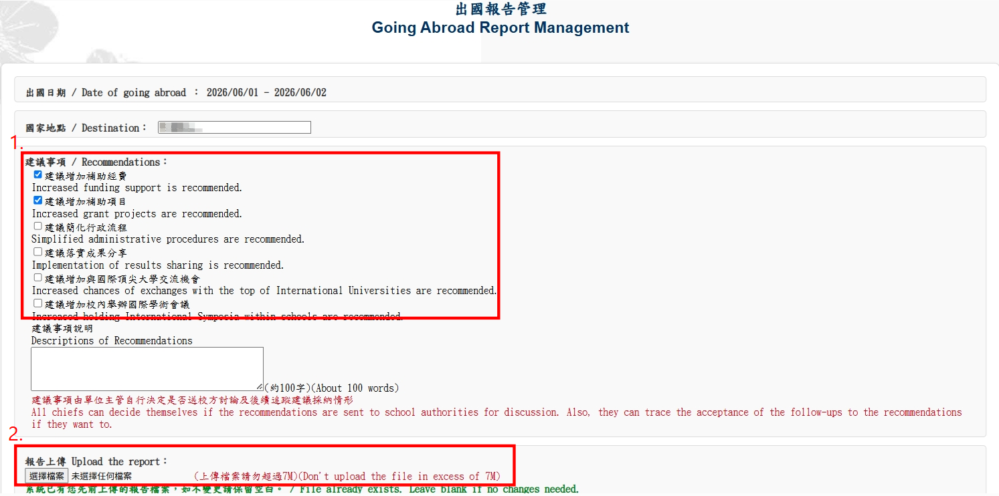

- 點選「報告開放」
- 出國期間有參訪交流國際學者且可提供其交流資訊，點選「個資聲明」後，再勾選「是，我要填列參訪國際學者資訊」。
如需手動輸入國際友人資訊，請於步驟2欄位填入人數。
如為名片圖檔辨識，請將名片檔(內含多張名片的圖片檔)，拖曳至步驟3進行圖片辨識，系統將自動導入國際友人資訊欄位。
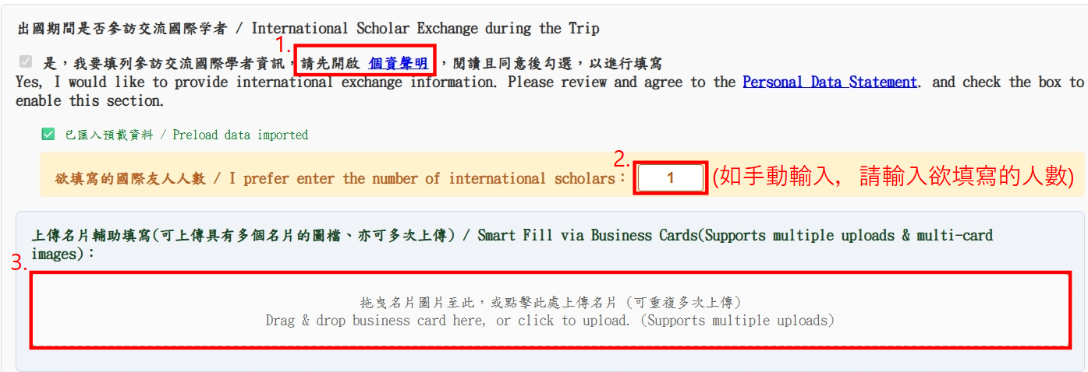
- 請確認「姓名」、「組織名稱」、「電子郵件」欄位資訊正確，再選填國際友人的大類別(必填)及次領域(選填)項目，最後點選「確認送出」即可。\
